Г.А. Крамаренко
Общеобразовательная средняя школа №82 г. Караганда
ТАБЛИЦЫ КАК УЧЕБНАЯ И МЕТОДИЧЕСКАЯ БАЗА
ПРЕПОДАВАНИЯ МАТЕМАТИКИ В ШКОЛЕ
Бұл жұмыста автор математика сабағында оқушылардың танымдық қызығушылығын және шығармашылық ізденгістерін дамыту үшін зерттеу отырып таблицаны толтыру керектігі туралы айтады.
In this work the author substantiates topicality of use the table to develop cognitive interest and creative activities of pupils at mathematical lessons.
“Счет и вычисление -
основа порядка в голове”
Песталоцци
Фундамент способностей человека формируется в процессе обучения в школе. От того, на сколько глубоко ученики усваивают математический материал, проявляется математическое мышление. В школьном курсе математические вычислительные навыки играют очень важную роль. С годами интерес детей к учебе, освоению знаний, приобретению приемов и навыков утрачиваются. Какие способы учебной деятельности могут повысить мотивацию к изучению дисциплины и способствовать повышению познавательной активности на уроках математики?
Использовать только традиционное решение заданий – этого недостаточно не смотря на то, что на этом построено преподавание математики, и этому нужно обучать детей.
Статистика по результатам PISA [1] говорит о том, что математическая грамотность учащихся в возрасте 15 – 16 лет в большинстве стран находится на низком уровне. Объяснением этому является то, что данный предмет в школьной практике чаще ориентирован на формирование знаний у учащихся, что противоречит задачам современной школы. Необходимо, чтобы данные знания через призму практики были прикладными в практической жизни.
Для формирования у школьников прочных математических приемов и навыков решения заданий используются различные способы учебной деятельности, включающие в себя активные методические приемы, формы организации урока и средства обучения.
Таблица, как учебное средство, обеспечивает наличие принципов научности, информативности. Умение работать с таблицами с раненого возраста сформирует более устойчивые личностные качества учащегося: внимание, память, инициативность, творческий потенциал. А если эта таблица разработана в процессе обучения и систематизации знаний самими учащимися на уроке, то она будет способствовать и развитию ключевых компетенций, необходимых человеку в течение всей жизни.
Так, при изучении темы «Тригонометрические неравенства» (10 класс), учащимся необходимо выучить 8 формул, предложенных учебным пособием [2]. Эти формулы сложны для запоминания. Результаты проверочной работы показали, что они не работают при решении. Поэтому на корректирующем уроке учащимся было предложено систематизировать знания по теме в виде таблицы (таблица 1), разработка которой проводилась при направляющей функции учителя.
Анализ проверочной работы после корректирующего урока с использованием разработанной таблицы показал, что % качества знаний по теме вырос на 17,2% (таблица 2).
Приведенный пример не является единичным. В своей практике часто использую при обобщении тем. Такой методический прием, регулярно используемый с раннего периода обучения, позволяет учащимся самостоятельно систематизировать знания с помощью таблиц и использовать их на уроках.
После очередного анализа проверочных работ сделала вывод – составление и применение таблиц на уроках математики способствуют более качественному освоению материала.
Представленная таблица 1 объединяет знания по тригонометрическим функциям, анализируя которые можно увидеть и объяснить решение тригонометрических уравнений без использования формул, что особенно важно для учащихся старших классов при подготовке к ПГК, ЕНТ.
таблица 1
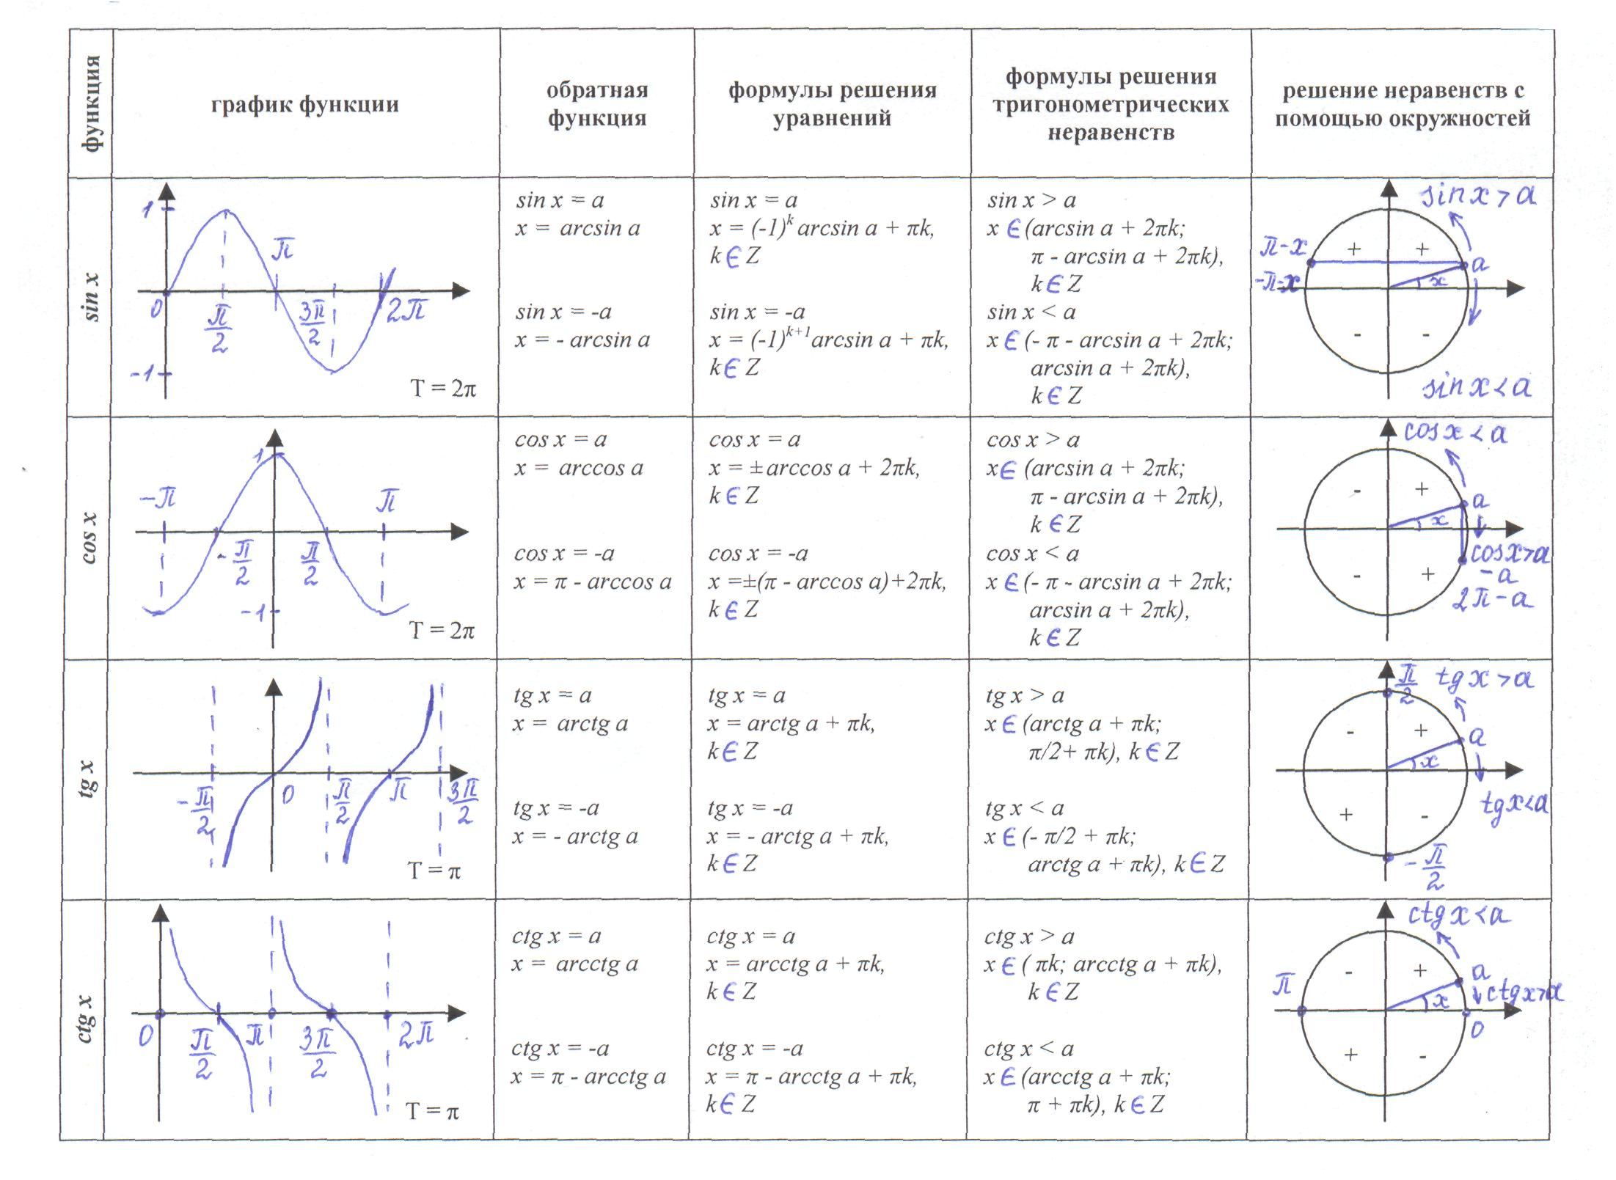
таблица 2

критерии оценки | изучение темы  по формулам | после использования таблицы
количество уч-ся в классе | 29 | 29
число уч-ся, получивших оценку 5 и 4 | 8 | 13
число уч-ся, получивших оценку 3 | 19 | 16
количество 2, полученных за работу | 2 | -
% успеваемости по теме | 93 | 100
% качества по теме | 27,6 | 44,8

Математика – это предмет, насыщенный большим количеством формул. И если есть возможность выполнять математические действия без запоминания их, а систематизировать материал в упрощенной табличной форме, этому следует научить детей.
Самое главное – такая форма систематизации знаний способствует осознанному запоминанию содержания материала, глубокому пониманию полученных знаний, так как она проводится самими учащимися. А нет более прочных знаний, чем знания, добытые в процессе самостоятельной практики.
Список литературы:
1. Научно – методический журнал «Методист» №5, 2007
2. А.Н.Шыныбеков «Алгебра и начала анализа» для 10 класса общеобразовательной школы/Алматы, «Атамура» 2006
3. Звавич Л.И., Шляпочник Л.Я., Чинкина М.В. «Алгебра и начала анализа» Дидактические материалы/Дрофа, Москва 2002.
4. Фридман Л.М. «Учись учиться математике» Книга для учащихся/ Москва, «Просвещение» 1985.
5. Литвиненко В.Н., Мордкович А.Г. «Практикум по элементарной математике. Алгебра. Тригонометрия» Учебное пособие для учащихся и учителей/ Москва, «Просвещение» 1985.

